8.ПРАВИЛА ХРАНЕНИЯ.
8.1. Хранить призму поверочную магнитную типа КМV в сухом отапливаемом помещении, при температуре воздуха от +5 до +40˚С и относительной влажности не более 80% при температуре +20˚С.
8.2. При длительном хранении изделия, во избежание возникновения коррозии необходимо использовать минеральное масло К-17 или аналогичное.
8.3. Воздух в помещении не должен содержать примесей агрессивных паров и газов.

9. СВЕДЕНИЯ О КОНСЕРВАЦИИ
9.1. Призма поверочная магнитная типа КМV подвергнута консервации в соответствии с требованиями ГОСТ9014-76. Наименование и марка консерванта – масло минеральное консервационное К-17.
9.2. Срок хранения изделия без переконсервации – 2 года, при условии хранения в условиях по ГОСТ 15150-69.

Дата консервации: «___» __________ 20__ г.

Консервацию произвел: ________________
(подпись)
Дата продажи: «___» __________ 20__ г.

Представитель продавца: ___________________
(подпись)

Представитель покупателя: __________________
(подпись)

ТЕХНИЧЕСКИЙ ПАСПОРТ

на

ПРИЗМУ ПОВЕРОЧНУЮ
МАГНУТНУЮ
(типа КМV)
ISO 9002
№__________

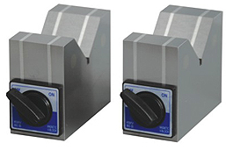

1. НАЗНАЧЕНИЕ
1.1. Призма поверочная магнитная типа KMV предназначена для установки и удерживания удлиненных деталей и заготовок цилиндрической формы на металлообрабатывающих станках при проведении контрольно-измерительных и разметочных работ.
1.2 Применяется как вспомогательное оборудование, так и самостоятельно при поверке и разметке деталей и заготовок цилиндрической формы (вал, пруток).
1.3 Поставляется в комплекте из 2-х штук.

2. ТЕХНИЧЕСКИЕ ХАРАКТЕРИСТИКИ
2.1. Призма поверочная магнитная типа KMV изготавливаются в сочетании из стальных и алюминиевых или медных пластин, что позволяет передавать момент индукции на заготовку без потери силы притяжения, в соответствии со следующими характеристиками (рис.1).
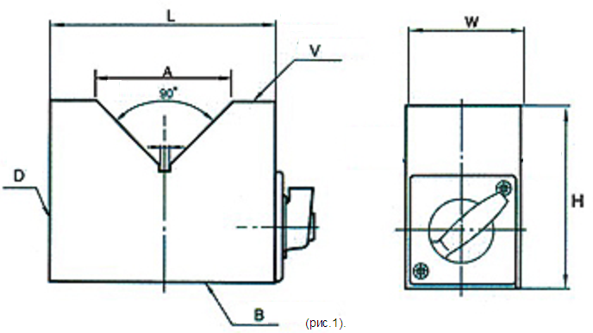

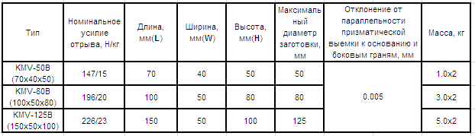

Максимальная удельная сила притяжения действует на рабочей поверхности (V), на нижней поверхности (В) и задней поверхности (D).

3. УСЛОВИЯ ЭКСПЛУАТАЦИИ
3.1. Температура рабочего пространства в процессе измерения должна быть (20±15)˚С.
3.2. Относительная влажность воздуха - не более 80% при температуре 20˚С.
3.3. Содержание в окружающей среде агрессивных газов и паров не допускается.

4. КОМПЛЕКТНОСТЬ
В комплект входят:
- призма магнитная – 2шт.
- паспорт.

5. УКАЗАНИЕ МЕР БЕЗОПАСНОСТИ
5.1. Во избежание травматизма необходимо убедиться в том, что деталь надежно закреплена.
5.2. Не применять призмы для немагнитных материалов.

6. ПОДГОТОВКА К РАБОТЕ
6.1. Ознакомиться перед началом работы с паспортом на призму поверочную магнитную.
6.2. Призмы протереть, удалить смазку ветошью, смоченной в бензине или другом обезжиривающем растворе, насухо протереть тканью.

7. ПОРЯДОК РАБОТЫ И ТЕХНИЧЕСКОЕ ОБСЛУЖИВАНИЕ
7.1. Перед установкой детали (заготовки) в призмы, убедиться в плоскостности поверхности базирования. Поверхность должна быть чистой, недопустимо попадание стружки между закрепляемой деталью и призмой, а так же между основанием и призмой.
7.2. Призма не предназначена для крепления деталей из диамагнитных и парамагнитных материалов.
7.3. На ровную поверхность установить призмы, затем установить в призмы заготовку, повернуть рукоятку магнитной по часовой стрелке в положение «ON» - магнит включен, заготовка зафиксирована. Для того чтобы освободить заготовку по окончании контрольно-измерительных или разметочных работ – повернуть рукоятку до положения «OFF» - магнит отключен, заготовка свободно извлекается.
7.4. В процессе эксплуатации рабочая поверхность призм изнашивается и становится неплоской. Выравнивание поверхности призм необходимо выполнить шлифовкой с обильным использованием смазочно-охлаждающей жидкости, т.к. термическое воздействие, возникающее при обработке поверхности призм, может привести к деформации элементов призм и размагничиванию магнитных элементов призм.

